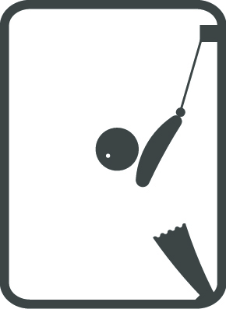
Pressmeddelande Stockholm 2016-11-23
Nu visas Kontorstrapetsen på mässan Allt för hälsan.
Vi behöver ta micropauser i arbetet och ändra kroppsställning. Den nya vägghängda produkten Kontorstrapetsen uppmuntrar oss till god hälsa och kreativitet. Med dess materialval och design passar den in på våra arbetsplatser, på ytor där möbler annars inte får plats. Formgiven i Sverige, för svensk industri samt med hållbara material såsom björk, furu och vegetabiliskt garvat läder.

Kontorstrapetsen passar alla typer av arbetsplatser. Många arbeten ger förslitningsskador och sjukskrivningar p.g.a. värk från rygg, axlar och nacke. Vi behöver ta micropauser från det monotona arbetet och ändra kroppsställning, gå till skrivaren men även röra på oss mer genom att sträcka ut, stretcha och träna musklerna. - ”På arbetsplatser behövs det produkter som stödjer och uppmuntrar till god hälsa och kreativitet. Det är viktiga förutsättningar för att vi ska trivas på jobbet och i förlängningen även för produktiviteten och lönsamheten”, säger Catarina von Matern, en av formgivarna till Kontorstrapetsen.

Kontor är kanske det första man tänker på, men Kontorstrapetsen gör även stor nytta på andra arbetsplatser som till exempel kök, pausutrymmen i detaljhandeln, skolor (både för personal och elever), sjukvården och byggbaracker. På Restaurang Station i Stockholm sitter en trapets monterad inom de interna köksytorna. - ”Förr hängde vi i fläktkåpan vid spisen. Men nu går vi hit och hänger en stund istället”, säger kökschefen Tomas.

Kontorstrapetsens design och materialval gör att den särskiljer sig från gymlokalernas och ergonomernas produkter. Den ska passa in i inredningsarkitekturen, där hållbara material som trä och läder är självklara materialval. Infästningarna och formgivningen inger ett förtroende - man ska lita på att den håller för att hänga i. SP, Sveriges Tekniska Forskningsinstitut, har testat Kontorstrapetsen och i dag uppfyller Kontorstrapetsen kraven på hållfastighet enligt SS-EN ISO 20957-1:2013, Stationära träningsredskap.

I dag ska kontor vara yteffektiva och antal kvadratmeter per person räknas noga. Bra ytor används till arbetsplatser, men det finns alltid ytor som p.g.a. ljud eller brist på dagsljus inte lämpar sig till arbetsplatser. Ytor nära kopieringsrum, pausutrymmen och gångstråk blir omöblerade och outnyttjade. Brandkrav gör att lös inredning inte får blockera utrymningsvägar. Det är dessa ytor som den vägghängda Kontorstrapetsen med fördel kan monteras i. Häng en stund vid kopieringsrummet eller i kön till kaffemaskinen.

Kontorstrapetsen visas på Allt för hälsan 2016 i monter A21:22. Mässan pågår 25-27 november 2016 på Stockholmsmässan i Älvsjö.

Kontakt:
Margreth Dahlqvist, Designer +46 72 509 17 17 margreth@tillsammans.com
Catarina von Matern, Designer +46 740 22 00 cvm@catarinavonmatern.se
Pressbilder och mer information: www.kontorstrapetsen.se

Kontorstrapetsen är utvecklad och producerad i Sverige av arkitekterna Catarina von Matern och Margreth Dahlqvist. De har stor erfarenhet av inredningsprojektering av arbetsplatser, produktutveckling och möbeldesign. Deras devis är Design och Arkitektur för Hälsa. Catarina von Matern är möbel/produktdesigner arkitekt SIR/MSA och Margreth Dahlqvist är arkitekt SIR/MSA.

